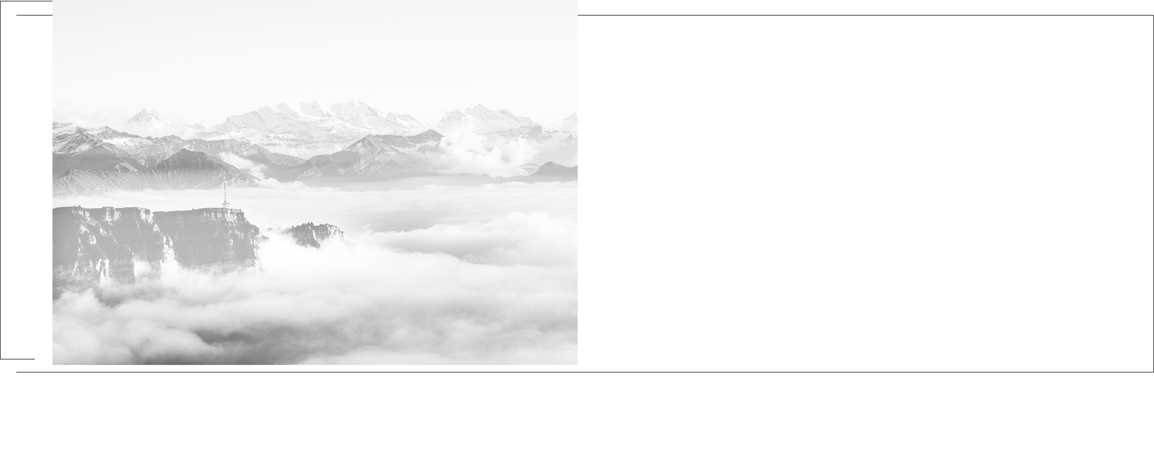

第八章

机械振动与机械波

第38课时 机械振动
目标要求 1.知道简谐运动的概念，掌握简谐运动的特征，理解简谐运动的表达式和图像。2.知道什么是单摆，熟记单摆的周期公式。3.理解受迫振动和共振的概念，了解产生共振的条件。

考点一 简谐运动的基本规律
1.简谐运动：如果物体在运动方向上所受的力与它偏离平衡位置位移的大小成正比，并且总是指向平衡位置，这样的运动就是简谐运动。
2.平衡位置：物体在振动过程中回复力为零的位置。
3.回复力
(1)定义：使物体在平衡位置附近做往复运动的力。
(2)方向：总是指向平衡位置。
4.简谐运动的特点
受力特点 | 回复力F=-kx，F(或a)的大小与x的大小成正比，方向相反
运动特点 | 靠近平衡位置时，a、F、x都减小，v增大；远离平衡位置时，a、F、x都增大，v减小(填“增大”或“减小”)
能量特点 | 对同一个振动系统，振幅越大，能量越大。在运动过程中，动能和势能相互转化，系统的机械能守恒

5.弹簧振子和单摆比较
模型 | 弹簧振子 | 单摆
示意图 | 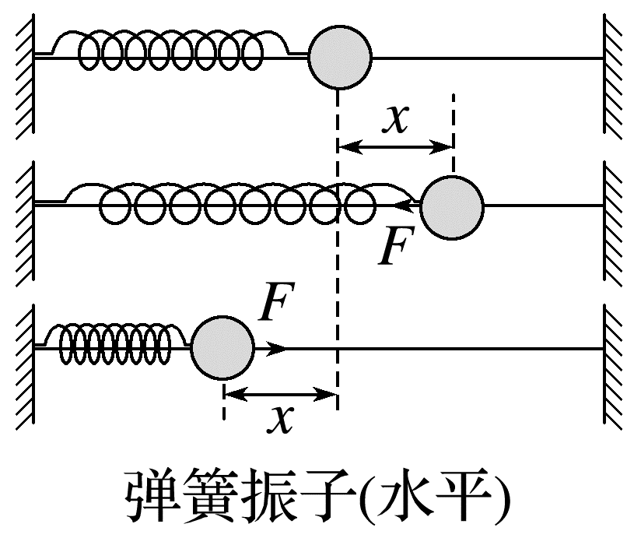 | 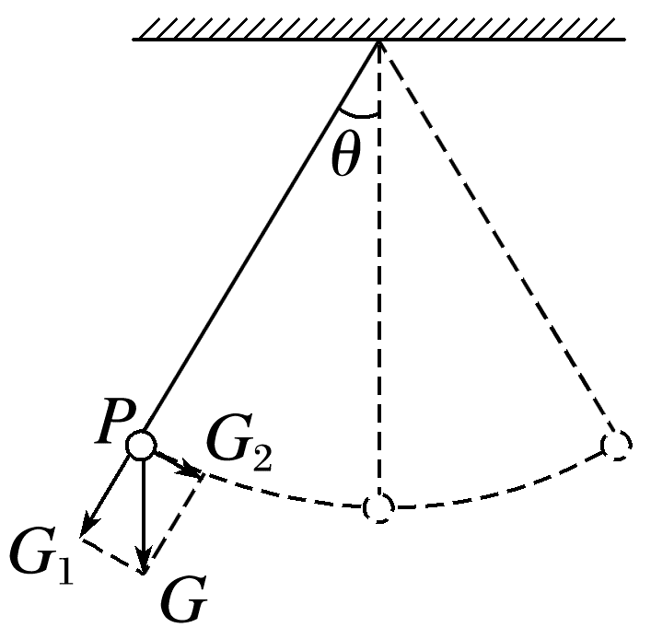
简谐运动的条件 | ①弹簧质量要忽略  ②无摩擦等阻力  ③在弹簧弹性限度内 | ①摆线为不可伸缩的轻细线  ②无空气阻力等  ③最大摆角小于5°
回复力 | 弹簧弹力提供 | 摆球重力沿与摆线垂直方向(即切向)的分力(不是摆球所受的合外力)提供
平衡位置 | 弹簧处于自然长度处 | 最低点
周期 | T=2π$\sqrt{\frac{m}{k}}$ | T=2π$\sqrt{\frac{l}{g}}$

例1 如图所示，一质点做简谐运动，O点为其平衡位置。
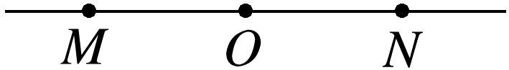
(1)质点由M点到O点的运动过程中，加速度 ，速度 ，系统机械能 (选填“增大”“减小”或“不变”)。
(2)质点先后以相同的速度依次通过M、N两点，历时1 s，质点通过N点后再经过1 s又第2次通过N点，在这2 s内质点通过的总路程为12 cm。则质点的振动周期和振幅分别为 。
A.3 s、6 cm B.4 s、6 cm
C.4 s、9 cm D.2 s、8 cm
(3)质点动能变化的周期是 s。
答案 (1)减小 增大 不变 (2)B (3)2
解析 (2)简谐运动的质点，先后以相同的速度通过M、N两点，则可判定M、N两点关于平衡位置O点对称，所以质点由M到O的时间与由O到N的时间相等，那么从平衡位置O到N点的时间t₁=0.5 s，因过N点后再经过t=1 s，质点以方向相反、大小相同的速度再次通过N点，则有从N点到右侧最大位移处的时间t₂=0.5 s，因此，质点振动的周期是T=4(t₁+t₂)=4 s。这2 s内质点通过的总路程的一半，即为振幅，所以振幅A=$\frac{12cm}{2}$=6 cm，故选B。
(3)动能是标量，由振动的对称性，知变化周期为$\frac{T}{2}$=2 s。
简谐运动的周期性与对称性
周期性 | 做简谐运动的物体的位移、回复力、加速度和速度均随时间做周期性变化，变化周期就是简谐运动的周期T；动能和势能也随时间做周期性变化，其变化周期为$\frac{T}{2}$
对称性 | (1)如图所示，做简谐运动的物体经过关于平衡位置O点对称的两点P、P'(OP=OP')时，速度的大小、动能、势能相等，相对于平衡位置的位移大小相等  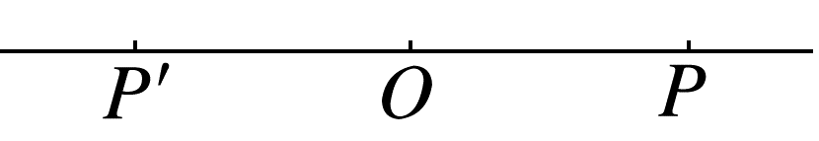  (2)物体由P到O所用的时间等于由O到P'所用的时间，即t_{PO}=t_{OP'}  (3)物体往复运动过程中通过同一段路程(如OP段)所用时间相等，即t_{OP}=t_{PO}  (4)相隔$\frac{T}{2}$或$\frac{(2n+1)T}{2}$(n为正整数)的两个时刻，物体位置关于平衡位置对称，位移、速度、加速度大小相等，方向相反

例2 (多选)(2025·河北卷·9)如图，截面为等腰三角形的光滑斜面体固定在水平地面上，两个相同的小物块通过不可伸长的细绳跨过顶端的轻质定滑轮，静止在斜面体两侧，细绳与斜面平行。此外，两物块分别用相同的轻质弹簧与斜面体底端相连，且弹簧均处于原长。将左侧小物块沿斜面缓慢拉下一小段距离，然后松开。弹簧始终在弹性限度内，斜面倾角为θ，不计摩擦和空气阻力。在两物块运动过程中，下列说法正确的是( )
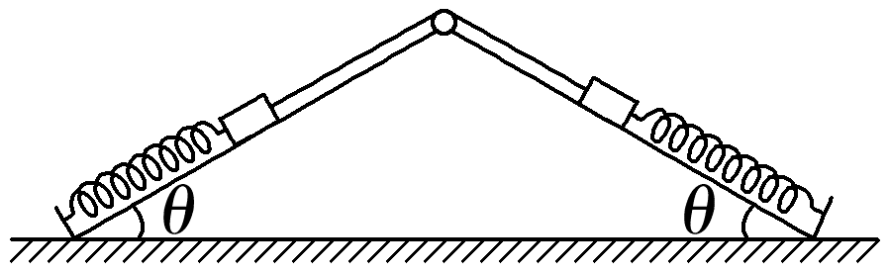
A.左侧小物块沿斜面做简谐运动
B.细绳的拉力随左侧小物块加速度的增大而增大
C.右侧小物块在最高位置的加速度与其在最低位置的加速度大小相等
D.若θ增大，则右侧小物块从最低位置运动到最高位置所用的时间变长
答案 AC
解析 对左侧小物块，设沿斜面向下的位移为x，则有F_{T}+kx-mgsin θ=ma，此时，对右侧小物块，有mgsin θ+kx-F_{T}=ma，联立可得kx=ma，则左侧小物块受到的合外力F=ma=kx，方向与位移方向相反，故其做简谐运动，故A正确；根据以上分析，可得2F_{T}=2mgsin θ，绳拉力保持不变，故B错误；同理可知，右侧小物块也做简谐运动，根据对称性，其在最高和最低位置的加速度大小相等，故C正确；弹簧振子振动周期T=2π$\sqrt{\frac{m}{k}}$，与斜面倾角无关，故D错误。
例3 (多选)(来自粤教教材改编)(2025·广东清远市模拟)为了使金属小球稳定在同一竖直平面内运动，避免单摆稳定性差的问题。如图所示，用两条长为1.15 m的不可伸长的细线固定一质量为0.1 kg的金属小球，悬挂在水平直杆A、B两端上，小球静止时，A端细线与杆的夹角为60°。已知$\sqrt{3}$取1.73，重力加速度g取10 m/s²，当小球受到垂直纸面方向的扰动做微小摆动时，则( )
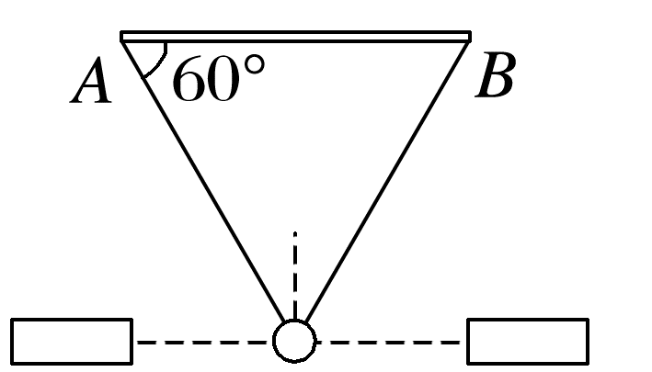
A.金属小球做简谐运动
B.摆角变小，周期将变大
C.金属小球摆动周期约为2 s
D.金属小球经过最低点时，A端细线拉力为$\frac{\sqrt{3}}{3}$ N
答案 AC
解析 金属小球受到垂直纸面方向的扰动做微小摆动，其类似单摆，小球做简谐运动，选项A正确；单摆的周期与摆角无关，选项B错误；摆长l=1.15·sin 60° m≈1 m，则金属小球摆动周期为T=2π$\sqrt{\frac{l}{g}}$≈2 s，选项C正确；若金属小球静止在最低点时，设A端拉力为F，根据平衡条件有2Fsin 60°=mg，解得F=$\frac{\sqrt{3}}{3}$ N，当金属小球经过最低点时，因为速度不为零，根据牛顿第二定律有2F'sin 60°=mg+m$\frac{v^{2}}{l}$>mg，可知A端细线拉力F'>$\frac{\sqrt{3}}{3}$ N，选项D错误。

考点二 简谐运动的表达式和图像
1.简谐运动的表达式
x=Asin(ωt+φ)，ωt+φ为相位，φ为初相位，ω为圆频率，ω与周期T的关系为ω=$\frac{2π}{T}$。
2.简谐运动的振动图像
表示做简谐运动的物体的位移随时间变化的规律，是一条正弦曲线。
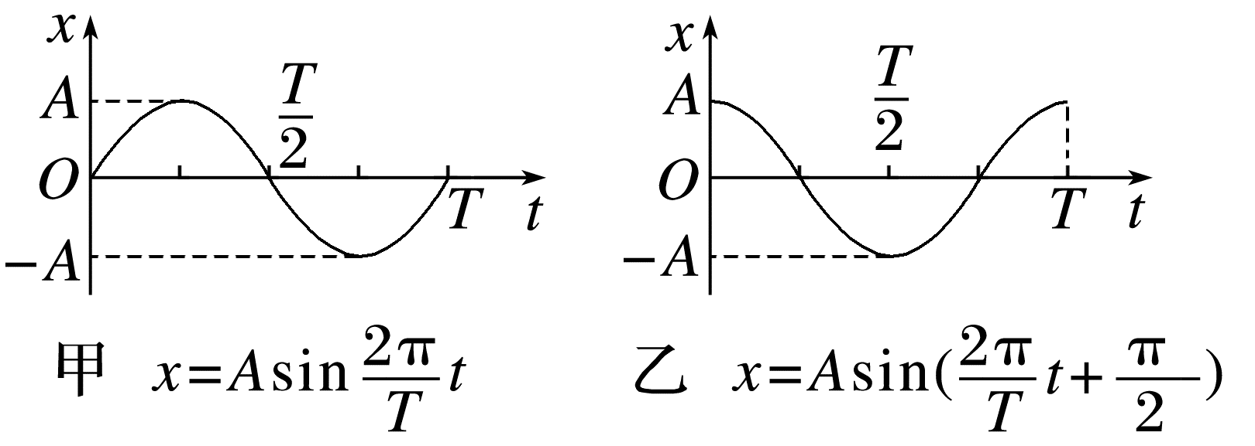
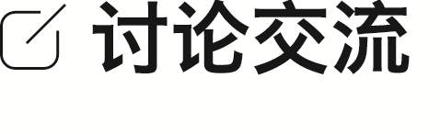
(来自人教教材)如图为某物体做简谐运动的图像，在0~1.5 s范围内回答下列问题。
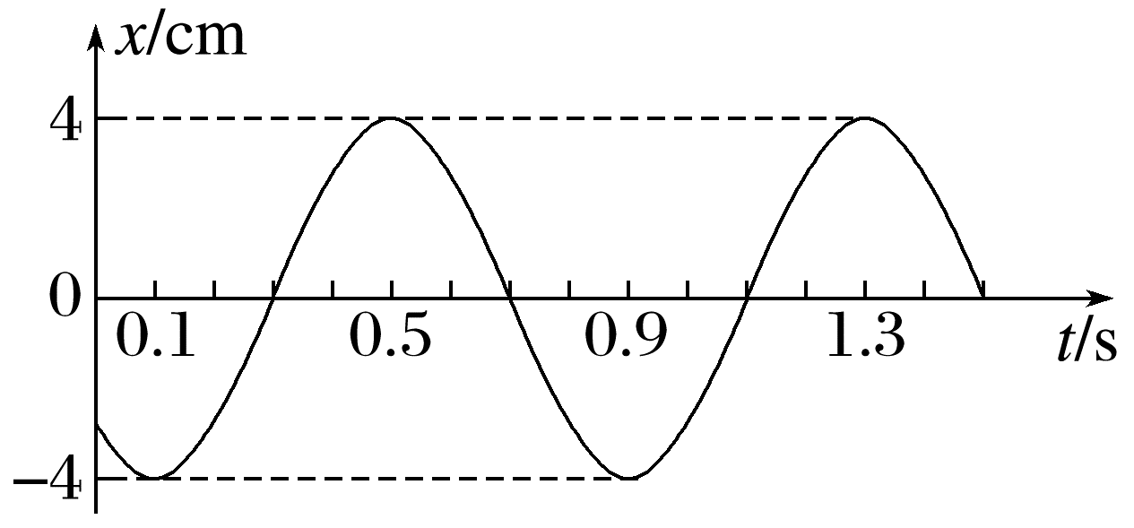
(1)哪些时刻物体的回复力与0.4 s时的回复力相同？
(2)哪些时刻物体的速度与0.4 s时的速度相同？
(3)哪些时刻的动能与0.4 s时的动能相同？
(4)哪段时间的加速度在减小？
(5)哪段时间的势能在增大？
答案 (1)0.6 s，1.2 s，1.4 s (2)0.2 s，1.0 s，1.2 s
(3)0，0.2 s，0.6 s，0.8 s，1.0 s，1.2 s，1.4 s
(4)0.1~0.3 s，0.5~0.7 s，0.9~1.1 s，1.3~1.5 s (5)0~0.1 s，0.3~0.5 s，0.7~0.9 s，1.1~1.3 s
例4 (来自粤教教材)一个小球和轻质弹簧组成的系统，小球按x₁=0.05cos (8πt+$\frac{π}{4}$) cm的规律振动。
(1)求振动的角频率、周期、频率、振幅和初相。
(2)另一简谐运动的振动规律为x₂=0.05cos (8πt+$\frac{3}{4}$π) cm，求它们的相位差。
答案 (1)见解析 (2)$\frac{π}{2}$
解析 (1)由题意可知，小球的角频率ω=8π rad/s，周期T=$\frac{2π}{ω}$=$\frac{2π}{8π}$ s=0.25 s，频率f=$\frac{1}{T}$=$\frac{1}{0.25}$ Hz=4 Hz，振幅A=0.05 cm，初相φ=$\frac{π}{4}$。
(2)两个简谐运动的相位差
Δφ=(8πt+$\frac{3π}{4}$)-(8πt+$\frac{π}{4}$)=$\frac{π}{2}$。
例5 (2024·广东广州市一模)某质点做简谐运动，其位移x与时间t的关系如图，则该质点( )
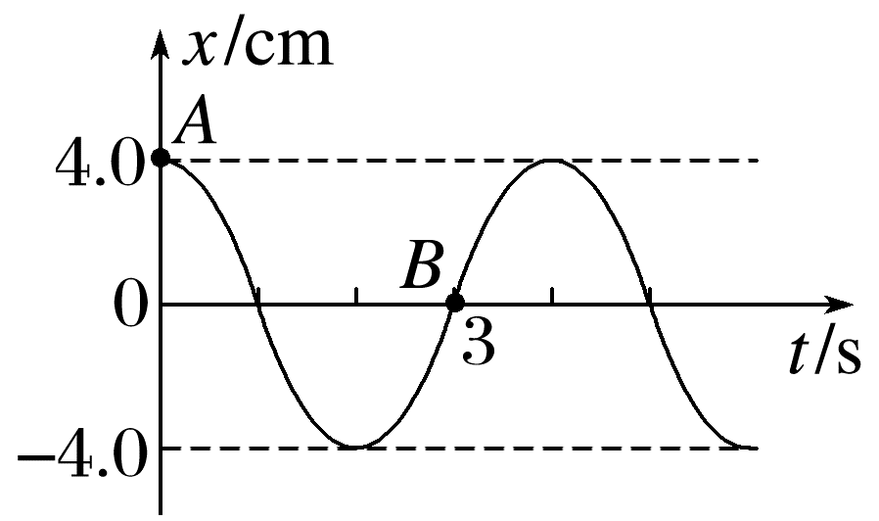
A.振动频率为4 Hz
B.在A点速度最大
C.在B点加速度最大
D.在0~3 s内通过路程为12.0 cm
答案 D
解析 由题图可知，周期为T=4 s，振动频率为f=$\frac{1}{T}$=0.25 Hz，故A错误；在A点时振幅最大，根据简谐运动规律知，此时速度最小，故B错误；在B点时处于平衡位置，根据简谐运动规律可知此时回复力为零，加速度为零，故C错误；在0~3 s内质点经历$\frac{3}{4}$T，由题图可知振幅为A=4.0 cm，得通过路程为s=3A=12.0 cm，故D正确。
从振动图像可获取的信息
1.振幅A、周期T(或频率f)和初相位φ₀(如图所示)。
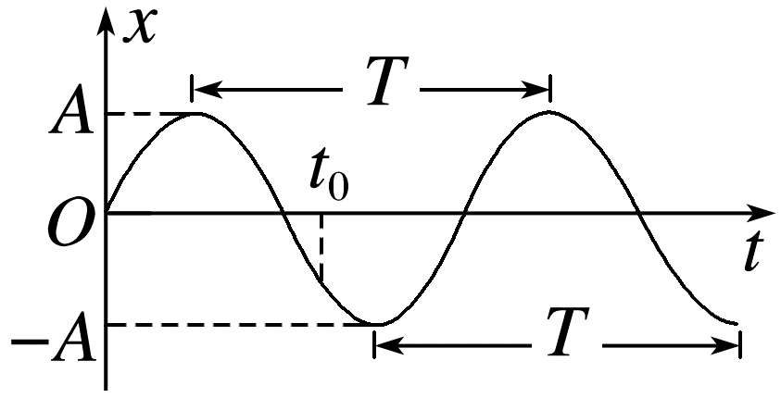
2.某时刻振动质点离开平衡位置的位移。
3.某时刻质点速度的大小和方向：曲线上各点切线的斜率的绝对值和正负分别表示各时刻质点的速度大小和方向，速度的方向也可根据下一相邻时刻质点的位移的变化来确定。
4.某时刻质点的回复力和加速度的方向：回复力总是指向平衡位置，回复力和加速度的方向相同。
5.某段时间内质点的位移、回复力、加速度、速度、动能和势能的变化情况。
例6 (2024·广东佛山市一模)如图为钓鱼时鱼漂静浮于水面的示意图。某次鱼咬钩时将鱼漂往下拉一小段距离后松口，鱼漂做上下振动，一定时间内鱼漂在竖直方向近似做简谐运动，取竖直向上为正方向，鱼松口时为计时起点，用t、x、a分别表示鱼漂运动的时间、位移和加速度，关于鱼漂此过程中的运动，下列图像可能正确的是( )
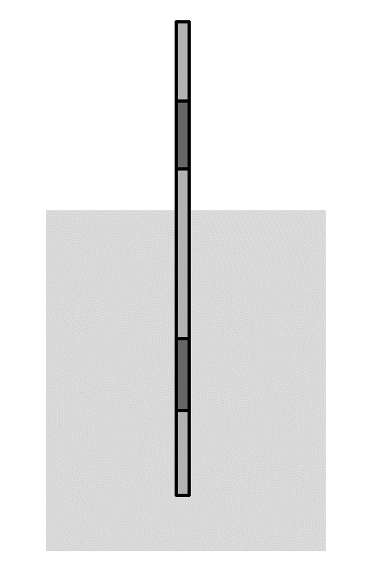
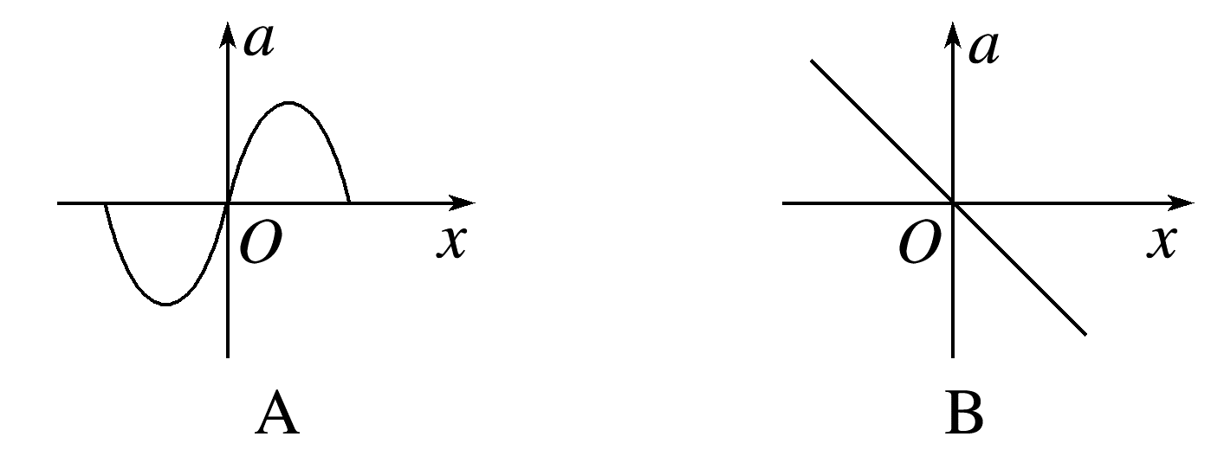
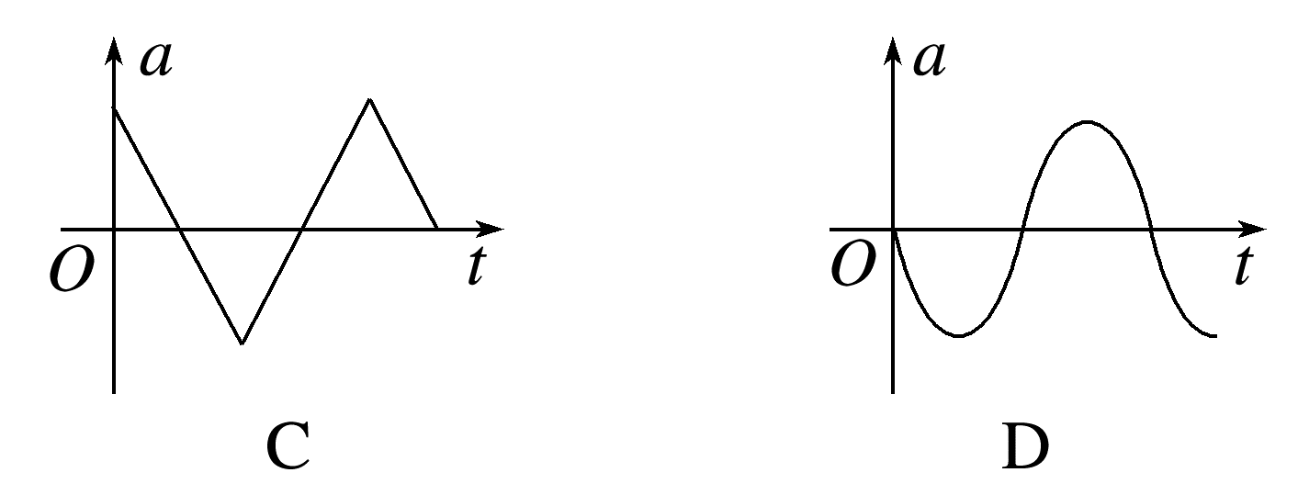
答案 B
解析 鱼漂静止在水面上的位置是平衡位置，取竖直向上为正方向，鱼将鱼漂往下拉了一小段距离后松口，则开始振动的位移为负，之后位移减小一直到0，即回到平衡位置，之后位移为正，可得位移随时间变化关系为x=-Acos ωt，根据F_{回}=-kx=ma，可得a=-$\frac{k}{m}$x=$\frac{k}{m}$Acos ωt，可知a与x成正比关系，a与t成余弦函数关系。故选B。

考点三 受迫振动和共振
1.受迫振动
(1)概念：系统在驱动力作用下的振动。
(2)振动特征：物体做受迫振动达到稳定后，物体振动的频率等于驱动力的频率，与物体的固有频率无关。
2.共振
(1)概念：当驱动力的频率等于物体的固有频率时，物体做受迫振动的振幅达到最大的现象。
(2)共振的条件：驱动力的频率等于物体的固有频率。
(3)共振的特征：共振时振幅最大。
(4)共振曲线(如图所示)。
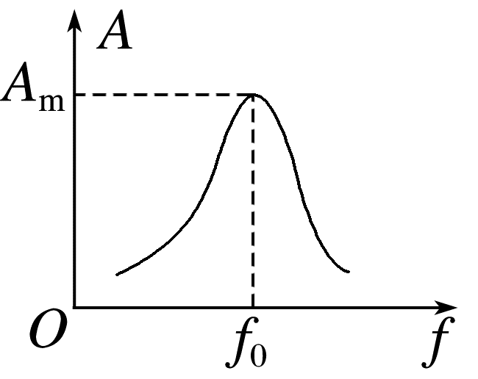
f=f₀时，A=A_{m}，f与f₀相差越大，物体做受迫振动的振幅越小。
例7 (多选)(2026·广东湛江市第二十一中学月考)飞力士棒通过利用特殊构造和弹性，产生一定的振动频率，这些振动会深入到身体内的核心肌肉，从而达到强化锻炼的作用。如图所示。飞力士棒的固有频率为3.5 Hz，则( )
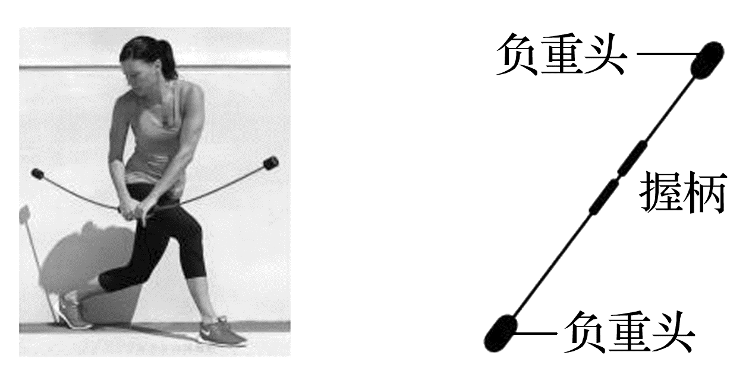
A.若该棒做自由振动，则频率为3.5 Hz
B.使用时手振动的频率增大，飞力士棒振动的幅度也随之增大
C.手每分钟震动210次，飞力士棒产生共振
D.PVC软杆长度不变，负重头质量减小时，飞力士棒的固有频率保持不变
答案 AC
解析 若该棒做自由振动，则振动按照固有频率振动，故A正确；随着手振动的频率增大，飞力士棒振动的频率随之增大，但是幅度可能越来越小，故B错误；手振动频率为f=$\frac{210}{60}$ Hz=3.5 Hz，此时频率与固有频率相等，飞力士棒产生共振，故C正确；PVC软杆长度不变，负重头质量减小，则其结构改变，飞力士棒的固有频率会变化，故D错误。
简谐运动、受迫振动和共振的比较
振动  项目 | 简谐运动 | 受迫振动 | 共振
受力情况 | 受回复力 | 受驱动力作用 | 受驱动力作用
振动周期、频率 | 由系统本身性质决定，即固有周期T₀和固有频率f₀ | 由驱动力的周期和频率决定，即T=T_{驱}，f=f_{驱} | T_{驱}=T₀，f_{驱}=f₀
振动能量 | 振动系统的机械能不变 | 由产生驱动力的物体提供 | 振动物体获得的能量最大
常见例子 | 弹簧振子或单摆(θ<5°) | 机械工作时底座发生的振动 | 共振筛、声音的共鸣等

课时精练
[分值：55分]
 [1~5题，每题4分]
1.某电视节目上一男子表演“狮吼功”——用声音震碎玻璃杯。关于这一现象，下列说法中正确的是( )
A.声音频率越低越容易震碎玻璃杯
B.声音频率越高越容易震碎玻璃杯
C.需要很大的音量才能震碎玻璃杯
D.在适当的频率下无需很大的音量就能震碎玻璃杯
答案 D
解析 发生共振的条件是驱动力的频率等于物体的固有频率，用声音震碎玻璃杯是声音的频率与玻璃杯的固有频率相等，使玻璃杯发生共振，从而使玻璃杯碎裂，与音量的大小无关。故选D。
2.(2025·广东深圳市二模)上海中心大厦内部的“上海慧眼”阻尼器重达一千吨，有效抵御了大风对建筑的影响。该阻尼器沿水平方向做阻尼振动，振动图像如图乙所示。关于阻尼器的说法正确的是( )
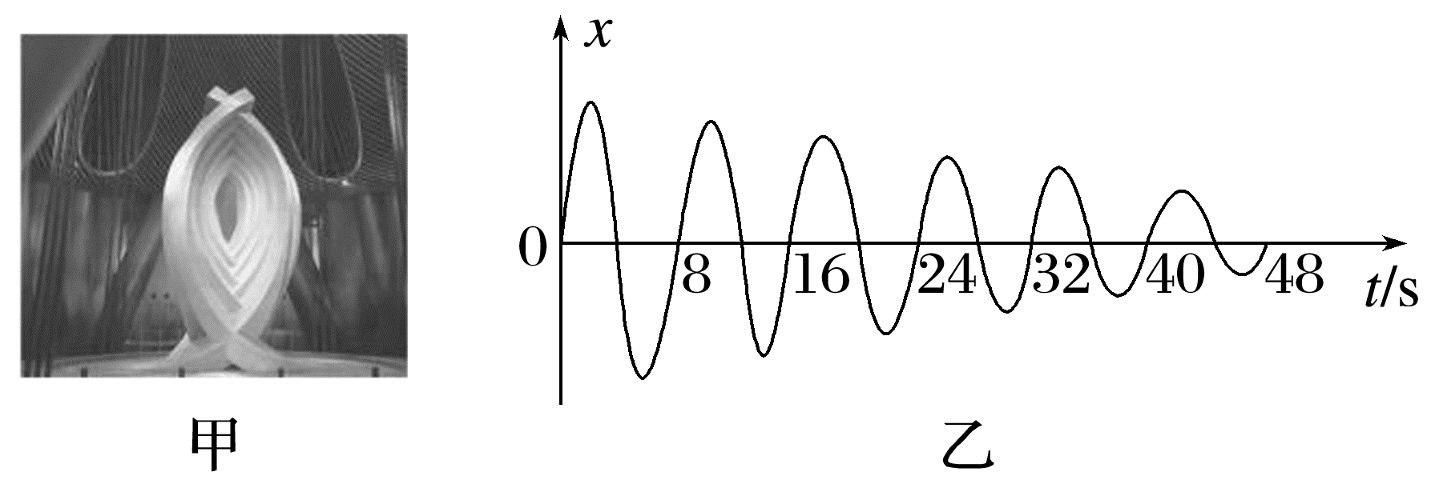
A.振动周期越来越小
B.t=4 s时的动能为零
C.t=8 s时沿x轴负方向运动
D.t=10 s时加速度沿x轴负方向
答案 D
解析 由题图乙可知，振动周期不变，故A错误；t=4 s时正好经过平衡位置，速度最大，动能最大，故B错误；t=8 s时题图乙中图线的切线斜率为正，则阻尼器沿x轴正方向运动，故C错误；由题图乙可知，t=10 s时位移达到正向最大，则加速度最大，方向沿x轴负方向，故D正确。
3.(多选)(2025·广东汕头市模拟)如图，摆钟是一种较有年代的计时钟表。其基本原理是利用了单摆的周期性，结合巧妙的擒纵器设计，实现计时的功能。如图为其内部的结构简图。设原先摆钟走时准确，则( )
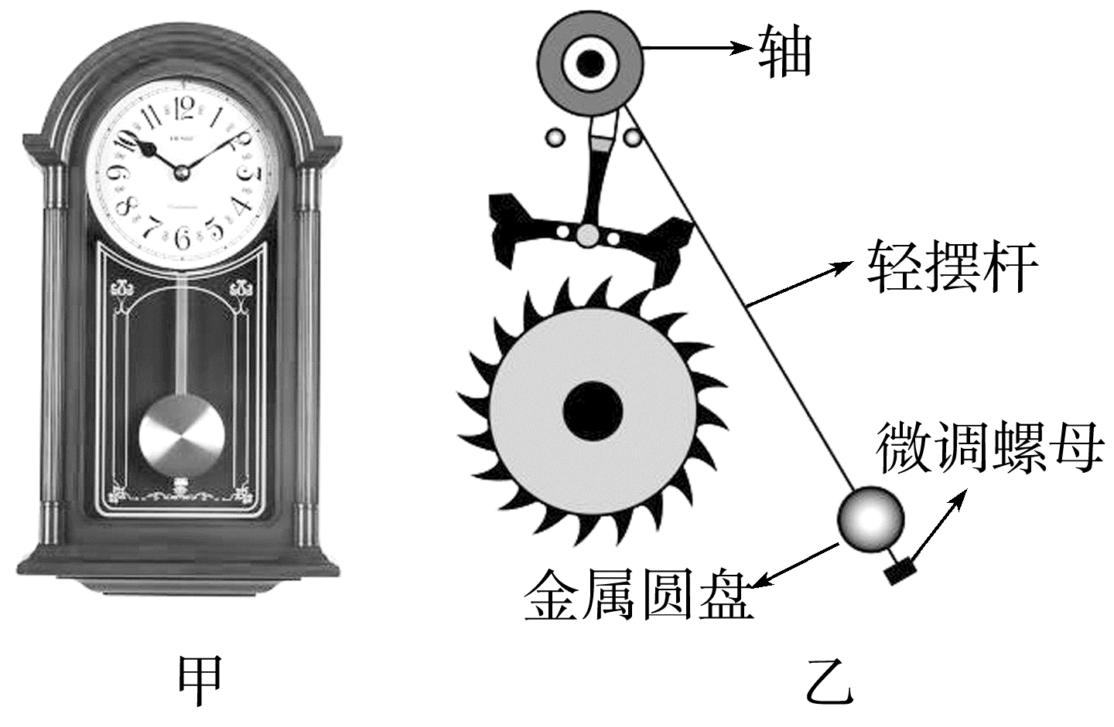
A.摆动过程中，金属圆盘所受合力为其回复力
B.摆钟在太空实验室内是无法正常使用的
C.该摆钟从北京带到汕头，为使走时准确，需旋转微调螺母使金属圆盘沿摆杆向上移动
D.该摆钟在冬季走时准确，到夏季为了准时，考虑热胀冷缩需旋转微调螺母使金属圆盘沿摆杆向上移动
答案 BCD
解析 回复力是指向平衡位置的力，所以摆动过程中，金属圆盘所受重力沿轨迹切线方向的分力为其回复力，故A错误；摆钟在太空实验室内是处于完全失重状态的，所以无法正常使用，故B正确；该摆钟从北京带到汕头，重力加速度变小，由T=2π$\sqrt{\frac{L}{g}}$，可知周期变大，摆钟变慢，为使走时准确，需要摆钟的摆长变短，需旋转微调螺母使金属圆盘沿摆杆向上移动，故C正确；该摆钟在冬季走时准确，到夏季温度升高，由于热胀冷缩，摆长变长，为了准时，需要摆长变短，所以需旋转微调螺母使金属圆盘沿摆杆向上移动，故D正确。
4.(2024·广东广州市二模)如图甲，由细线和装有墨水的容器组成单摆，容器底端墨水均匀流出。当单摆在竖直面内摆动时，长木板以速度v垂直于摆动平面匀速移动距离L，形成了如图乙的墨痕图案，重力加速度为g，则该单摆的摆长为( )
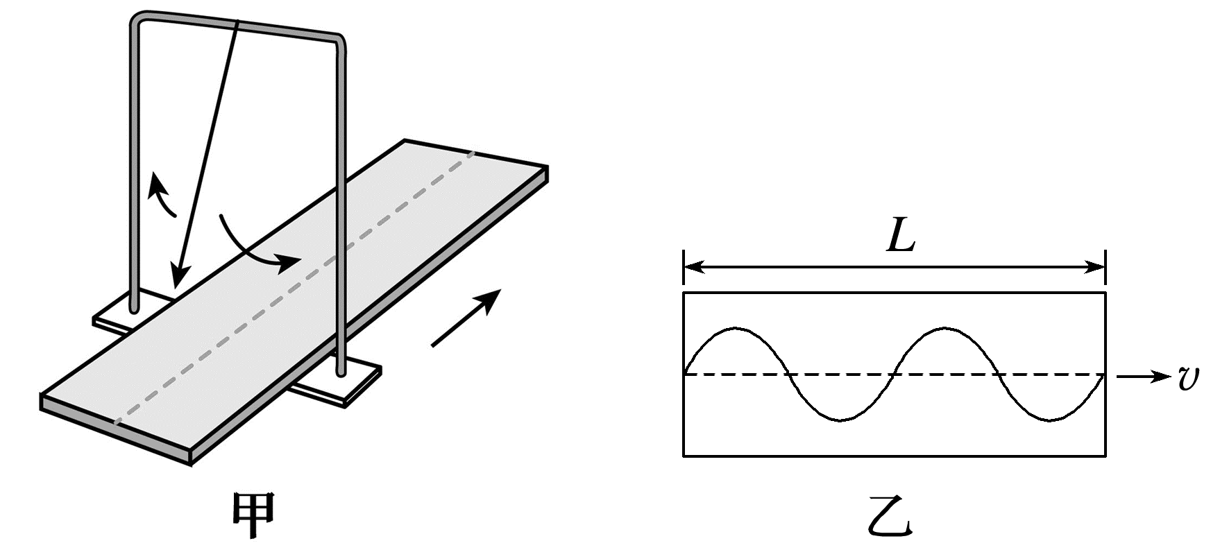
A.$\frac{gL^{2}}{16π^{2}v^{2}}$ B.$\frac{gL^{2}}{π^{2}v^{2}}$ C.$\frac{gL}{4πv}$ D.$\frac{gL}{πv}$
答案 A
解析 根据单摆的周期公式可得l=$\frac{gT^{2}}{4π^{2}}$，由题图乙可得2T=$\frac{L}{v}$，联立可得l=$\frac{gL^{2}}{16π^{2}v^{2}}$，故选A。
5.(多选)(2025·甘肃卷·8)如图，轻质弹簧上端固定，下端悬挂质量为2m的小球A，质量为m的小球B与A用细线相连，整个系统处于静止状态。弹簧劲度系数为k，重力加速度为g。现剪断细线，下列说法正确的是( )
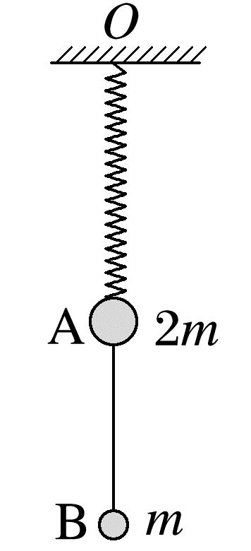
A.小球A运动到弹簧原长处的速度最大
B.剪断细线的瞬间，小球A的加速度大小为$\frac{g}{2}$
C.小球A运动到最高点时，弹簧的伸长量为$\frac{mg}{k}$
D.小球A运动到最低点时，弹簧的伸长量为$\frac{2mg}{k}$
答案 BC
解析 剪断细线后，弹力大于A的重力，则A先向上做加速运动，随弹力的减小，则向上的加速度减小，当加速度为零时速度最大，此时弹力等于重力，弹簧处于拉伸状态，选项A错误；剪断细线之前F_{弹}=3mg，剪断细线瞬间弹簧弹力不变，则对A由牛顿第二定律F_{弹}-2mg=2ma，解得A的加速度a=$\frac{g}{2}$，选项B正确；剪断细线之前弹簧伸长量x₁=$\frac{3mg}{k}$，剪断细线后A做简谐运动，在平衡位置时弹簧伸长量x₂=$\frac{2mg}{k}$，即振幅为A=x₁-x₂=$\frac{mg}{k}$，由对称性可知小球A运动到最高点时，弹簧伸长量为$\frac{mg}{k}$，选项C正确；由上述分析可知，小球A运动到最低点时，弹簧伸长量为$\frac{3mg}{k}$，选项D错误。
6.(7分)如图，弹簧振子以O点为平衡位置，在M、N两点间做简谐运动，振子位置坐标x随时间t变化的关系式为x=10cos (πt-$\frac{π}{3}$)(cm)。求振子从初始位置沿x轴正方向运动，第一次到达M点通过的路程。
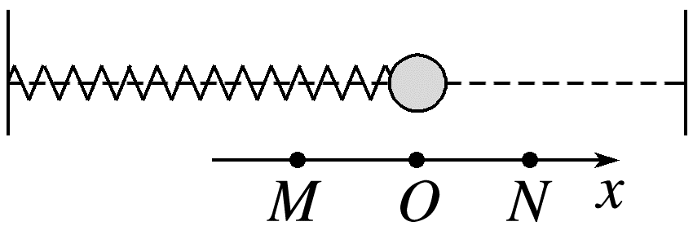
答案 25 cm
解析 在初始时刻即t=0，振子的位置为x₀=10cos (-$\frac{π}{3}$) cm=5 cm，第一次到达M点时，x=-10 cm，代入得t=$\frac{4}{3}$ s，弹簧振子的周期为T=$\frac{2π}{π}$ s=2 s，故第一次到达M点通过的路程为s=3A-x₀=25 cm。
 [7~9题，每题6分]
7.(多选)(2025·广东汕头市段考)如图(a)所示，轻质弹簧上端固定，下端连接质量为m的小球，构成竖直方向的弹簧振子。取小球平衡位置为x轴原点，竖直向下为x轴正方向，设法让小球在竖直方向振动起来后，小球在一个周期内的振动曲线如图(b)所示，若$\frac{T}{2}$时刻弹簧弹力为0，重力加速度为g，则有( )
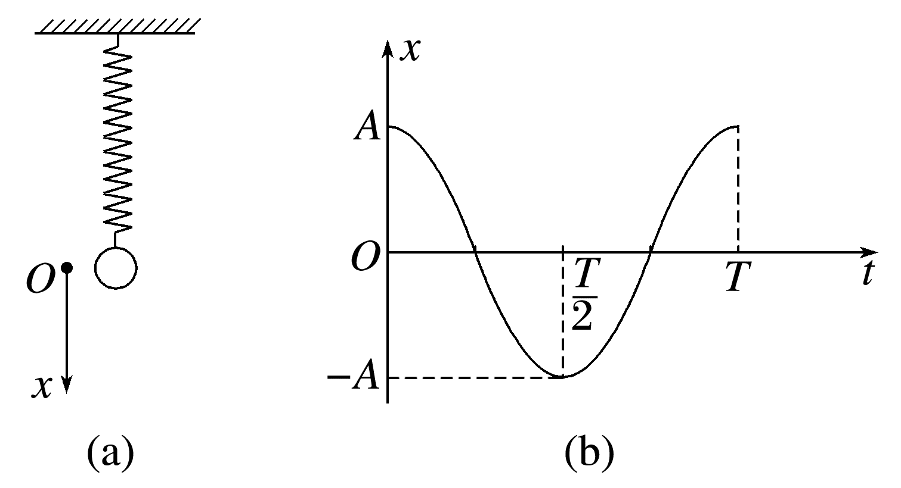
A.0时刻弹簧弹力大小为2mg
B.弹簧劲度系数为$\frac{2mg}{A}$
C.$\frac{T}{2}$~T时间段，回复力冲量为0
D.$\frac{T}{2}$~T时间段，小球动能与重力势能之和减小
答案 ACD
解析 小球平衡位置为x轴原点，竖直向下为x轴正方向，$\frac{T}{2}$时刻弹簧弹力为0，位移大小为A，有kA=mg，可得劲度系数为k=$\frac{mg}{A}$，故B错误；初始时刻在正的最大位移处，弹簧的伸长量为2A，则弹力大小为F=k·2A=2mg，故A正确；$\frac{T}{2}$~T时间段，小球从最高点振动到达最低点，回复力在前$\frac{T}{4}$时间沿正方向，在后$\frac{T}{4}$时间沿负方向，两段时间的回复力平均值$\overline{F}$大小相等，则由I=$\overline{F}·\frac{T}{4}$+(-$\overline{F}·\frac{T}{4}$)=0，可知回复力冲量为0，故C正确；$\frac{T}{2}$~T时间段，小球从最高点振动到达最低点，根据能量守恒定律可知弹簧的弹性势能和小球的机械能相互转化，因弹簧的弹性势能一直增大，则小球动能与重力势能之和减小，故D正确。
8.如图所示，固定在竖直平面内的光滑圆弧轨道对应的圆心角的度数很小(小于5°)，O是圆弧的最低点。两个完全相同的小球M、N(可视为质点)从圆弧左侧的不同位置同时释放。它们从释放到O点过程中都经过图中的P点。下列说法正确的是( )
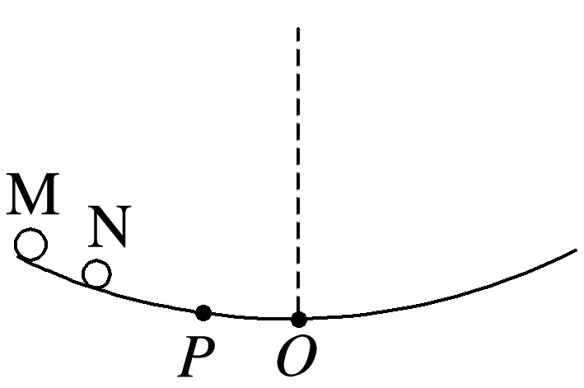
A.M比N后到达O点
B.M、N通过P点时所受的回复力相同
C.M有可能在P点追上N并与之相碰
D.从释放到O点过程中，重力对M的冲量比重力对N的冲量大
答案 B
解析 根据T=2π$\sqrt{\frac{l}{g}}$，两个小球做简谐运动的周期相同，M、N同时到达O点，故A错误；
M、N通过P点时所受的回复力相同，均为小球在该点重力沿着切线方向的分力，故B正确；
M、N同时到达O点，则M不可能在P点追上N并与之相碰，故C错误；
从释放到O点过程中，根据I=mgt，重力对M的冲量等于重力对N的冲量，故D错误。
9.如图所示，一根长为l、粗细均匀且横截面积为S的木筷下端绕几圈铁丝，竖直浮在较大且装有水的容器中。现把木筷往上提起一小段距离后放手，木筷就在水中上下做简谐运动。已知铁丝与木筷总质量为m₀，木筷与铁丝整体的等效密度为ρ₁，水的密度为ρ₂。简谐运动的周期公式T=2π$\sqrt{\frac{m}{k}}$，其中k是比例系数，m为系统的质量。当地重力加速度为g。忽略铁丝的体积，则该系统振动的周期为( )
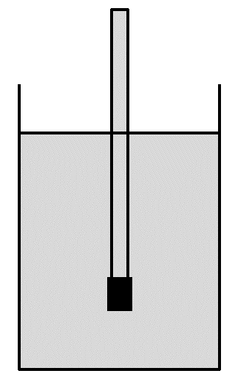
A.2π$\sqrt{\frac{l}{g}}$ B.2π$\sqrt{\frac{ρ_{2}l}{ρ_{1}g}}$
C.2π$\sqrt{\frac{m_{0}}{ρ_{2}gS}}$ D.2π$\sqrt{\frac{m_{0}}{ρ_{1}gS}}$
答案 C
解析 平衡时，有m₀g=F_{浮}=ρ₂gSh，取向下为正方向，向下移动位移为x时，浮力增大，ΔF_{浮}=ρ₂gSx，木筷就在水中上下做简谐运动，所以有F_{合}=-ΔF_{浮}=-ρ₂gSx=-kx，可得k=ρ₂gS，该系统振动的周期为T=2π$\sqrt{\frac{m}{k}}$=2π$\sqrt{\frac{m_{0}}{ρ_{2}gS}}$，故C正确，D错误；由题知m₀=ρ₁Sl，代入可得T=2π$\sqrt{\frac{m_{0}}{ρ_{2}gS}}$=2π$\sqrt{\frac{ρ_{1}l}{ρ_{2}g}}$，故A、B错误。
10.(10分)(来自粤教教材)将一测力传感器连接到计算机上就可以测量快速变化的力，如图(a)所示，点O为单摆的悬点，将传感器接在摆线与点O之间，现将小球(可视为质点)拉到点A，此时细线处于张紧状态，释放摆球，则摆球在竖直平面内的ABC之间来回摆动，其中点B为运动最低位置，∠AOB=∠COB=α，α小于5°且是未知量。如图(b)所示是由计算得到细线对摆球的拉力大小F随时间变化的图像，且图中t=0时刻为摆球从点A开始运动的时刻，据力学规律和题中信息(重力加速度g取10 m/s²)，求：
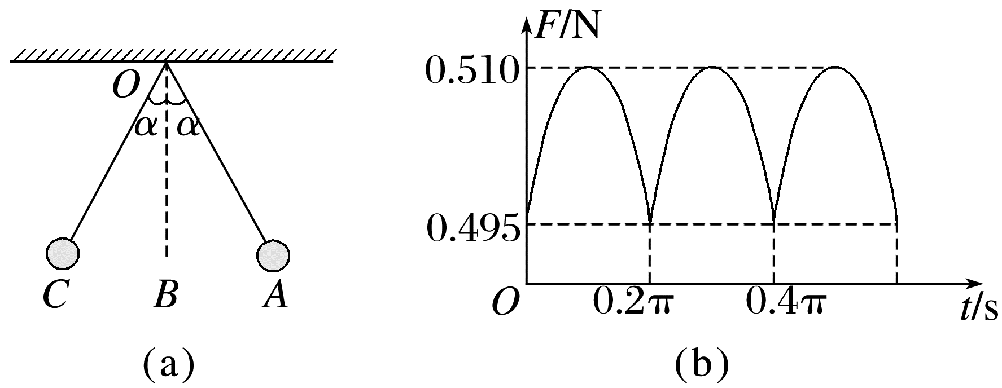
(1)(3分)单摆的周期和摆长；
(2)(7分)摆球的质量及摆动过程中的最大速度。
答案 (1)0.4π s 0.4 m (2)0.05 kg $\frac{\sqrt{2}}{5}$ m/s
解析 (1)由题图(b)可知，单摆周期T=0.4π s。
由公式T=2π$\sqrt{\frac{L}{g}}$，可求得摆长L=0.4 m。
(2)对摆球在最高点和最低点处受力分析，
有mgcos α=F_{min}=0.495 N，
mg(L-Lcos α)=$\frac{1}{2}$m${v_{max}}^{2}$，F_{max}-mg=m$\frac{{v_{max}}^{2}}{L}$，
解得m=0.05 kg，v_{max}=$\frac{\sqrt{2}}{5}$ m/s。

